4ª PESQUISA DE SATISFAÇÃO

DE CLIENTES INTERNOS DE

TECNOLOGIA DA INFORMAÇÃO E

COMUNICAÇÃO

NÚCLEO DE GOVERNANÇA DE TIC
TRIBUNAL REGIONAL DO TRABALHO DA 18ª REGIÃO

DEZEMBRO DE 2017

Sumário

1. Apresentação………………………………………………………………………………….4
2. Universo da Pesquisa………………………………………………………………………. 4
3. Questionário …………………………………………………………………………………..4
4. Amostra ………………………………………………………………………………………...4
5. Metodologia …………………………………………………………………………………...6
6. Análise dos Resultados……………………………………………………………………...6
6.1 Perfil dos Usuários……………………………………………………………………….…7
6.1.1 Comparação com a pesquisa de2015…………………………………………………...9
6.2 Atendimento ao Usuário………………………………………………………………….. 10
6.2.1 Como você avalia a equipe de atendimento quanto aos seguintes critérios.………. 10
6.2.1.1 Comparação com a pesquisa de 2015……………………………………………......12
6.2.2 Pergunta aberta: qual(is) a(s) principal(is) ação(ões) corretiva(s) que faria(m) você nos dar a nota "Muito Satisfeito" nos itens anteriores?………………………………………13
6.2.3 O que é fundamental para você no serviço de atendimento ao usuário?…………...13
6.2.4 Conclusões sobre o atendimento ao usuário de TIC………………………….……….15
6.3 Serviços e Infraestrutura………………………………………………………….…….…15
6.3.1 Como você avalia os serviços………………………………………………….……....15
6.3.1.1 Comparação com a pesquisa de 2015…………………………………………….....18
6.3.2 Pergunta aberta: dê sugestão para melhorar o serviço de e-mail institucional, intranet e portal do TRT (internet)……………………………………………………………...18
6.3.3 Como você avalia a infraestrutura…………………………………………………....19
6.3.3.1 Comparação com a pesquisa de 2015………………………………………….…….21
6.3.4 Pergunta aberta: dê sua opinião sobre os equipamentos de tecnologia disponibilizados pelo Tribunal…………………………………………………………………..21
6.4 SisDoc…………………………………………………………………………………….....22
6.4.1 Você utiliza o SisDoc?……………………………………………………………..……..22
6.4.2 Se a resposta for “sim”, avalie o sistema………………………………………..……..22
6.4.2.1 Comparação com a pesquisa de 2015……………………………………………....24
6.4.3 Pergunta aberta: dê sua sugestão para aperfeiçoar o SisDoc……………………...24
6.5 Pje..…………………………………………………………………………………………..25
6.5.1 Você utiliza o Pje?………………………………………………………………………..25
6.5.2 Se a resposta for “sim”, avalie o sistema……………………………………………...25
6.5.3 Indique sua prioridade de melhoria do sistema……………………………………….27
6.5.4 Observação………………………………………………………………………………..29
6.6 Grau de Satisfação com os Serviços Prestados pela Áreas de TI……………….29
6.6.1 Assinale o grau de concordância com a afirmativa……………………………...…...29
6.6.2 Avalie o seu grau de satisfação geral em relação aos serviços prestados pela TI (Nota de 1 a 10)…………………………………………………………………………………31
6.6.3 Pergunta aberta: dê sua opinião sobre os serviços prestados pela TI……………..32
6.6.4 Comparação com a pesquisa de 2015…………………………………………………32

1. Apresentação
O presente relatório é a consolidação das informações a partir dos dados obtidos por meio da 4ª Pesquisa de Satisfação dos Usuários Internos de Tecnologia da Informação e Comunicação (TIC).
Um dos recursos utilizados para monitorar a gestão e o uso da Tecnologia da Informação no TRT da 18ª Região é o levantamento de dados e informações sobre a satisfação dos magistrados e servidores quanto às soluções e aos serviços disponibilizados e mantidos pelas Áreas de Tecnologia da Informação e Comunicação (TIC).
Conhecer a percepção dos usuários internos de TIC por meio da pesquisa de satisfação subsidiará o planejamento de ações destinadas às melhorias dos serviços prestados, contribuindo para o aprimoramento da governança e gestão de TIC.

2. Universo da Pesquisa
Magistrados e servidores do Tribunal Regional do Trabalho da 18ª Região.
O universo da pesquisa é composto por 1566 clientes internos, número correspondente à soma de 106 magistrados e 1460 servidores deste Tribunal (dados obtidos em outubro de 2017).

3. Questionário
O questionário foi disponibilizado na intranet no período de 16/10/2017 a 06/11/2017.
O acesso ao formulário on-line da pesquisa se deu por senha individual. As senhas aleatórias foram distribuídas por meio do SisDoc às unidades de lotação dos magistrados e servidores.
A pesquisa foi constituída por questões agrupadas em temas: perfil do entrevistado; serviço de atendimento ao usuário; infraestrutura e serviços de e-mail institucional, intranet e internet; SisDoc; Pje; grau de satisfação geral.

4. Amostra
Para definição do tamanho da amostra foi considerada a seguinte fórmula*:
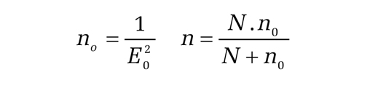

Onde:
N = tamanho da população;
E0 = erro amostral tolerável;
n0 = primeira aproximação do tamanho da amostra;
n = tamanho da amostra.
Definições:
- População: conjunto dos elementos que se deseja estudar;
- Amostra: subconjunto representativo da população;
- Erro amostral: diferença entre o valor que a estatística pode acusar e o verdadeiro valor do parâmetro que se deseja estimar;
- Erro amostral tolerável: quanto um pesquisador admite errar na avaliação dos parâmetros de interesse numa população.

Essa fórmula calcula o número necessário de respondentes, ao relacionar o tamanho da população (a quantidade total das pessoas que se quer alcançar com a pesquisa) com a margem de erro desejada para a pesquisa.
Ressalta-se que quanto menor a margem de erro, maior a exatidão dos resultados, que ficarão bastante próximos dos resultados de uma pesquisa aplicada a todos os componentes da população. No entanto, quanto menor a margem de erro, maior também o número mínimo de respondentes, o que necessitaria de maior participação dos clientes.

Escolha da amostra:
- Amostragem aleatória simples (na qual todos os elementos da população têm a mesma probabilidade de ser escolhido como elemento da amostra¹) e margem de erro de 4,5% (quantos pontos percentuais as respostas da população irão variar em relação às respostas obtidas com a amostra²):
n0 = 1 = 1 = 494
2 2
E0 (0,045)

n = N. n0 = 1566 x 494 = 376 respondentes
N + n0 1566 + 494

- Amostragem estratificada (na qual a população está subdividida em agrupamentos homogêneos¹) e margem de erro de 4,5%:
[nº da amostra para magistrados]
n = N. n0 = 106 x 494 = 87 magistrados
N + n0 106 + 494

[nº da amostra para servidores lotados na capital]
n = N. n0 = 1.038 x 494 = 335 servidores
N + n0 1.038 + 494

[nº da amostra para servidores lotados no interior]
n = N. n0 = 422 x 494 = 228 servidores
N + n0 422 + 494

Considerando que 17 magistrados e 167 servidores lotados no interior responderam à pesquisa, não houve amostra suficiente dessas categorias para representar a população; logo, o presente relatório foi elaborado sem estratificação, utilizando a totalidade das respostas.

5. Metodologia
Pesquisa qualitativa/quantitativa por meio de questionário estruturado.

6. Análise dos Resultados
Realizou-se análise comparativa dos resultados da 4ª Pesquisa de Satisfação com a pesquisa anterior, realizada em 2015 — com exceção dos dados relativos ao sistema Processo Judicial Eletrônico (PJe-JT), cujas questões foram inseridas somente no questionário deste ano.
Para cada questão, os percentuais foram calculados com base no número de respostas do item pelo total de respondentes da questão a qual pertence o item. Nas questões em que o usuário tinha que classificar os itens em uma escala de importância, o resultado foi obtido pela média ponderada. Tal média também foi aplicada no cálculo do grau de satisfação geral.
Nos temas “SisDoc” e “PJe” o usuário tinha que responder se utilizava o sistema. Dessa forma, tentou-se evitar que fosse contabilizado como “indiferente” os usuários que não utilizavam o sistema em questão.
Das questões abertas, as respostas foram extraídas e contabilizadas; sendo destacados, neste relatório, os comentários mais frequentes — após a divulgação deste relatório, serão encaminhadas todas as respostas das questões descritivas ao Diretor da Secretaria de Tecnologia da Informação e Comunicação.
A seguir, são apresentados gráficos e tabelas para facilitar a organização e a análise dos resultados extraídos do questionário.

6.1 Perfil dos Usuários

6.1.1 Comparação com a pesquisa de 2015:

6.2 Atendimento ao Usuário
6.2.1 Como você avalia a equipe de atendimento quanto aos seguintes critérios:

6.2.1.1 Comparação com a pesquisa de 2015:

6.2.2 Pergunta aberta: qual(is) a(s) principal(is) ação(ões) corretiva(s) que faria(m) você nos dar a nota "Muito Satisfeito" nos itens anteriores??

Foram contabilizados 179 comentários.
As queixas ou sugestões mais frequentes foram:
- Maior rapidez no atendimento;
- Mais clareza na comunicação;
- Melhorar o atendimento telefônico;
- Mais treinamento para os atendentes.

6.2.3 O que é fundamental para você no serviço de atendimento ao usuário?

6.2.4 Conclusões sobre o atendimento ao usuário de TIC:

O critério mais bem avaliado foi “cortesia” (93,90%) e o menos bem avaliado foi o “tempo para contato inicial” (9,44%).
Na pesquisa de 2015 o critério mais bem avaliado foi “cortesia” (78,10%) e o menos bem avaliado foi o “tempo para resolução de chamados” (45,61%), acima de 30% de insatisfação. Nota-se que o índice do item menos bem avaliado (tempo para contato inicial) em 2017 está abaixo de 30%.
Ademais, todos os critérios alcançaram mais de 70% de satisfação na pesquisa de 2017.
Por fim, os usuários responderam que consideram a “rapidez na solução ou restauração do serviço”, “paciência e cortesia no atendimento” e “facilidade em abrir o chamado”, respectivamente, como critérios fundamentais no serviço de atendimento ao usuário de TIC.

6.3 Serviços e Infraestrutura
6.3.1 Como você avalia os serviços:

22,82% => acima de 20% sinaliza apatia. Pode sinalizar, neste caso, desconhecimento do serviço.
A maioria dos serviços atingiu mais de 70% de satisfação.

6.3.1.1 Comparação com a pesquisa de 2015:

6.3.2 Pergunta aberta: dê sugestão para melhorar o serviço de e-mail institucional, intranet e portal do TRT (internet)
Foram contabilizados 136 comentários.
As queixas ou sugestões mais frequentes foram:
- E-mail: impossibilidade de redirecionamento; novas funcionalidades; disponibilização de orientações, manuais (ferramentas de email e antispam); antispam não barra todas as mensagens;
- Intranet: melhor organização das informações (disposição das informações, facilidade de navegação); diminuir quantidade de login; melhorar o funcionamento do banner rotativo;
- Internet: aumentar a velocidade nas localidades do interior; diminuir quantidade de login.
6.3.3 Como você avalia a infraestrutura:

21,38% e 20,21% => acima de 20% sinaliza apatia. Pode, neste caso, sinalizar desconhecimento do serviço.
Todos os itens atingiram mais de 70% de satisfação.

6.3.3.1 Comparação com a pesquisa de 2015:

6.3.4 Pergunta aberta: dê sua opinião sobre os equipamentos de tecnologia disponibilizados pelo Tribunal
Foram contabilizados 147 comentários.
74 usuários manifestaram satisfação quanto aos equipamentos de TIC disponibilizados pelo Tribunal, ou seja, 50,34% (na pesquisa de 2015 foram contabilizados 108 comentários, dos quais 54 foram manifestações de satisfação, ou seja, 50%).
As queixas mais frequentes foram em relação às impressoras. Houve também queixas quanto ao acesso à rede interna (quantidade de pontos, estabilidade e velocidade).

6.4 SisDoc
6.4.1 Você utiliza o SisDoc?

6.4.2 Se a resposta for “sim”, avalie o sistema:

Todos os itens atingiram mais de 70% de satisfação

Avaliação do SisDoc

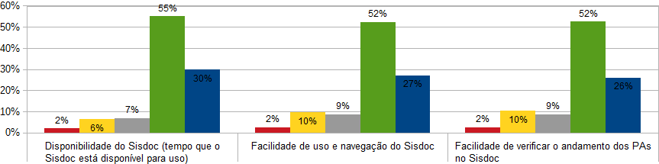

6.4.2.1 Comparação com a pesquisa de 2015:

6.4.3 Pergunta aberta: dê sua sugestão para aperfeiçoar o SisDoc
Foram contabilizados 133 comentários.
Houve manifestações de satisfação com o sistema.
As queixas e sugestões referem-se, em geral:
- à ferramenta de pesquisa;
- às indisponibilidade do sistema, ao tempo curto da sessão, às falhas de logon;
- aos procedimentos de ciência automática, juntada de documentos em lote;
- à necessidade de orientações, manuais e treinamento;
- à dificuldade no uso do sistema.

6.5 PJe
6.5.1 Você utiliza o PJe?

6.5.2 Se a resposta for “sim”, avalie o sistema:

Quando indagados, 82,11% dos usuários concordaram que o sistema possui falhas (303 dos 370 respondentes que disseram utilizar o sistema).

Avaliação do PJe
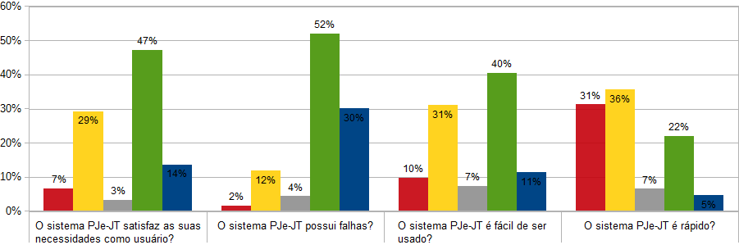
6.5.3 Indique sua prioridade de melhoria do sistema

6.5.4 Observação
O tema “sistema PJe” foi incluído pela primeira vez nesta pesquisa de 2017. Porém, os servidores e magistrados já são consultados por meio da Pesquisa da Qualidade de Uso do Pje, realizada pelo Conselho Superior da Justiça do Trabalho e aplicada à Justiça do Trabalho.
A inclusão de questões relativas ao sistema PJe na pesquisa interna de satisfação de TIC objetiva o conhecimento da percepção dos usuários quanto aos serviços em que o TRT da 18ª Região possa contribuir.

6.6 Grau de Satisfação com os Serviços Prestados pela Áreas de TI
6.6.1 Assinale o grau de concordância com a afirmativa

94,51% (534 dos 565 respondentes) concordaram que a TI cumpre sua missão

6.6.2 Avalie o seu grau de satisfação geral em relação aos serviços prestados pela TI (Nota de 1 a 10)

6.6.3 Pergunta aberta: dê sua opinião sobre os serviços prestados pela TI
Foram contabilizados 149 comentários.
A maioria das respostas foram elogios à equipe de TI e aos serviços prestados.
18 usuários sugeriram pontos a serem melhorados no atendimento.

6.6.4 Comparação com a pesquisa de 2015:

Projeto 4ª Pesquisa de Satisfação de TIC

Karine Luiza Dall'Agnol
Gerente do Projeto

Sávio Menezes Sampaio
Márcia Divina Bueno Rosa
Murilo de Barros Carneiro
Equipe do Projeto

Maria Célia de Sene Bavaresco
Rivadávia Borges Vianna
Cássia Maria Sebba Kafuri
Colaboradores na distribuição das senhas e tabulação dos resultados

Robnaldo José Santos Alves
Supervisor do Projeto

Pedro Horácio Borges de Assis
Cliente do Projeto

Goiânia, 07 de dezembro de 2017.

* Fonte: Estatística Aplicada às Ciências Sociais, Cap. 3 - Pedro Alberto Barbetta. Ed. UFSC, 5ª Edição, 2002.
¹ http://www2.anhembi.br/html/ead01/metodologia-pesquisa-cientifica-sequencial/lu02/lo2/index.htm
² http://www.solvis.com.br/calculos-de-amostragem/

